A IX. Jakucs László Nemzetközi Középiskolai Földrajzverseny
2019/2020 tanévi Versenyszabályzata

A Jakucs László Nemzetközi Középiskolai Földrajzversenyre ingyenesen jelentkezhet minden magyarországi és határon túli középiskola 9-13. évfolyamos diákokból álló két főből álló csapata.
A jelentkezés ingyenes online regisztrációval történik. Iskolánként maximum 3 csapat
jelentkezhet a versenyre! Jelentkezési határidő: 2020. december 20 (péntek).

I. forduló:

A verseny I. fordulójára 2020. január 30-án (csütörtökön) 14:00-16:00-ig kerül sor. A forduló írásban történik, feladatait minden csapat a saját iskolájában oldja meg. A feladatlapok a verseny honlapjáról a verseny megkezdése előtt letölthetőek, a letöltéshez szükséges kódot a regisztrációkor megadott hivatalos iskolai e-mail címekre küldjük ki e- mailen a verseny kezdete előtt két órával.
Az I. forduló feladatsora az általános és középiskolai természeti földrajzi ismeretekre, valamint a kiemelt témakör ismereteire vonatkozó kérdéseket tartalmaz.
A verseny I. fordulójának lebonyolítása a résztvevő iskolákban, az érettségi vizsga szabályainak megfelelően történik, külön teremben, felügyelő tanár jelenlétében, jegyzőkönyvvel alátámasztva. A felkészítő tanár nem lehet jelen a verseny ideje alatt!
- A megoldásra rendelkezésetekre álló idő összesen 120 perc, 2020. január 30-án 14:00-16:00-ig.
- Egy csapatnak egy feladatlapot kell megoldania.
- A megoldáshoz tollat, számológépet, vonalzót és színes ceruzát szabad használni.
- Más segédeszköz használata nem megengedett.
- A feladatlapon javítás csak az alábbi módon megengedett (a hibás válasz áthúzva, felette vagy mellette szerepel a helyes válasz):
  - jó válasz
  - rossz válasz, jó válasz
- A versenyen jegyzőkönyv kitöltése kötelező.
- A megoldott feladatlapokat és a jegyzőkönyvet zárt, az iskola által lepecsételt borítékban a tanszék címére (SZTE TTIK Természeti Földrajzi és Geoinformatikai Tanszék, Szeged 6722 Egyetem u. 2.) kell visszaküldeni legkésőbb 2020. január 31-i postai bélyegzővel. A határon túli iskolákat kérjük, hogy a feladatlapokat legkésőbb 2020. január 30-ig szkennelve küldjék el a jakucsverseny@gmail.com címre.
- Késedelmes beérkezés esetén a feladatlapokat nem fogadjuk el.
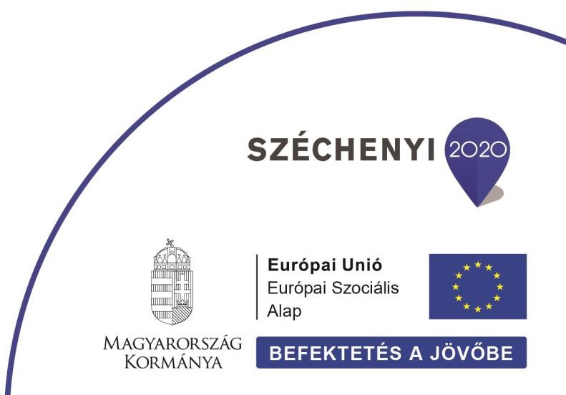
- A feladatlapok javítása a tanszéken történik, az eredményeket a verseny honlapján tesszük közzé 2020. február 15-től, valamint e-mailben értesítjük az iskolákat és felkészítő tanáraikat.
- Amennyiben a verseny lebonyolítása nem a szabályoknak megfelelően történik, és ez jelentősen befolyásolja az eredményeket, az érintett csapatok a versenyből kizárásra kerülnek, amennyiben a szabálytalanság bizonyításra kerül.

- A középdöntőbe továbbjutott csapatokat
2020. január végén értesítjük a középdöntő
és döntő programjáról tudnivalóiról.

A középdöntőbe jutás módja:

A középdöntőbe a versenyre jelentkezett összes csapatból a legjobb 20-32 kerül be.
(pontszámoktól függően változhat) + a 24. helyezetteknél alacsonyabb pontszámot elért csapatok közül a versenyre jelentkezett határainkon túli középiskolák 20%-a, (maximum 3 csapat) kerül be.

A középdöntő:

A középdöntő írásban történik 2020. április 3-án, pénteken az SZTE Természeti Földrajzi és Geoinformatikai Tanszékén (Szeged, Egyetem utca 2.) felügyelők jelenlétében, jegyzőkönyvvel alátámasztva.
A középdöntő egy 100 pontos feladatsor megoldása.
A döntőbe az a pontszámok alapján a legjobb 8 csapat jut tovább.
- A megoldásra rendelkezésre álló idő 120 perc, 2020. április 3-án 13:00-15:00 óráig.
- Egy csapatnak egy feladatlapot kell megoldania.
- A megoldáshoz tollat, számológépet, vonalzót és színes ceruzát szabad használni.
- Más segédeszköz használata nem megengedett.
- A feladatlapon bármilyen írás, számolás, firka, javítás megengedett.
- A megoldólapra csak a megoldásokat kell feltüntetni, azon javítást nem fogadunk el, ellenkező esetben a javított választ nem vesszük figyelembe.
- A megoldólapok javítása a tanszéken történik.
- Amennyiben a verseny lebonyolítása nem a szabályoknak megfelelően történik, és ez jelentősen befolyásolja az eredményeket, az érintett csapatok a versenyből kizárásra kerülnek, amennyiben a szabálytalanság bizonyításra kerül.
- A középdöntő eredményhirdetésére 2020. április 4-én reggel kerül sor.
A középdöntőhöz kapcsolódó egyéb programokat (városnézés, tanszéki gyűjtemények megtekintése, ismeretterjesztő előadások) a szervezők biztosítják a résztvevő csapatok számára.
A középdöntőbe és a döntőbe jutott csapatok és felkészítő tanáraik szállásköltségét, illetve étkezését (vacsora, reggeli, ebéd) a szervezők biztosítják!

A döntő:

A verseny szóbeli döntőjére 2020. április 4-én, szombaton kerül sor az SZTE Természeti Földrajzi és Geoinformatikai Tanszékén Szegeden. A döntő fordulóban a csapatoknak 4 különböző feladatcsoportot kell megoldaniuk, melyek között vannak tanszéki laborban zajló tanulói kísérletekkel kapcsolatos, írásbeli teszt, illetve zsűri előtt zajló szóbeli feladatok is.

A verseny díjazása:

A verseny meghirdetői és támogatói jutalmazzák a résztvevőket.

Az első három helyezést elérő csapat és kísérő tanáruk értékes négy napos szakmai tanulmányúton vehet részt teljes ellátással.

Az 1. helyezett csapat és felkészítő tanáruk Jakucs László arcképével ellátott plakettet kap.
Az 1. helyezett csapat és felkésztő tanáruk értékes könyvjutalomban valamint egyenként 10 000 Ft-os könyvutalvány díjazásban részesülnek.

A 2. helyezett csapat és felkésztő tanáruk értékes könyvjutalomban, valamint egyenként 7 000 Ft-os könyvutalvány díjazásban részesülnek.

A 3. helyezett csapat és felkésztő tanáruk értékes könyvjutalomban, valamint egyenként 5 000 Ft-os
könyvutalvány díjazásban részesülnek
A döntőbe jutott 4-8 helyezett csapat mindegyike könyv és tárgyjutalomban részesül.

A középdöntőbe jutott csapatok közül különdíjban (könyvutalvány, könyvek, oklevelek) részesül a legjobb eredményt elért határainkon túli középiskola csapata.

A döntő résztvevői és felkészítő tanáraik oklevélben részesülnek. A középdöntőbe jutott csapatok emléklapot kapnak.

